能源与动力工程专业
能源与动力工程专业起源于上海船舶工业学校1953年设置的动力装置专业，是我校办学最早专业之一，拥有一级学科硕士点，是江苏省卓越工程师培养试点专业，2019年获批教育部中外合作办学项目，2020年获批国家留学基金为试点委培项目。建有江苏省船舶绿色动力及节能减排国际合作重点实验室、镇江市船舶动力设备性能重点实验室、中船动力产教融合实训基地等科研教学实践平台。
能源与动力工程专业现有专任教师近25人，教授2人，副教授9人，拥有江苏省“333”工程中青年科技带头人、江苏省“青蓝工程”科技创新团队带头人和江苏省“六大人才高峰”高层次人才各1人、江苏省双创博士2人，师资力量雄厚。近三年获批省部级以上科研项目5项，发表SCI/EI论文50余篇、授权发明专利36件、出版专著2部、出版教材2部。
能源与动力工程专业注重学生专业技能与科学精神培养，涌现出何江华（全国“五一”劳模、LNG船总建造师）等一批杰出校友。近五年，学科竞赛获省部级及以上奖近100项，就业率连续多年位居全校前列，约20%毕业生服务国防事业，50%进入国际知名船舶龙头企业，用人单位评价良好。
能源与动力工程专业将面向船舶与海洋能源装备制造业、海军国防的舰船动力新技术发展需求，主动适应行业发展对人才培养的挑战与要求，坚持学科交叉发展理念，强化学生创新创业能力，优化应用型人才培养顶层设计，加强专业认证、创新创业和教育国际化建设，努力建成为全国船舶能源动力领域设计制造人才培养基地。
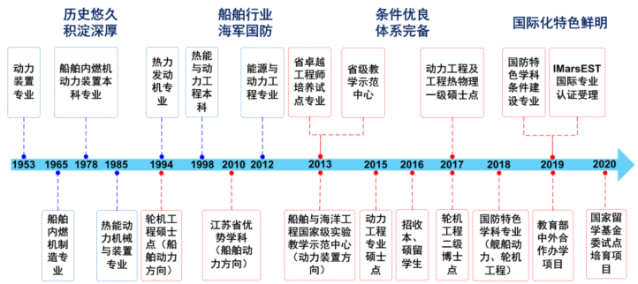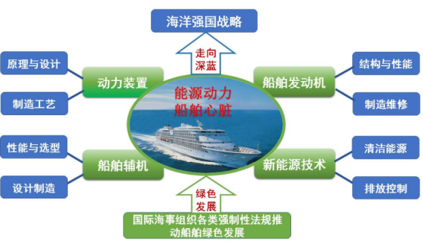
历史沿革 专业定位

